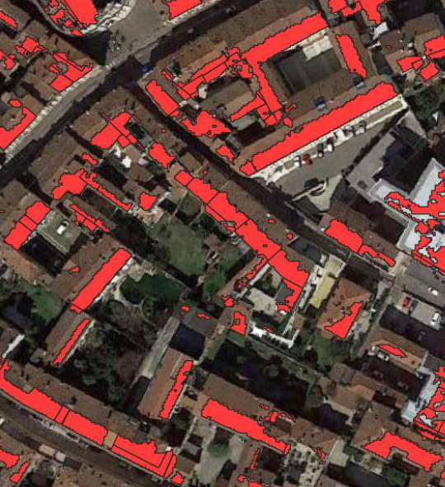**Mappatura “potenziale solare” della città di Mantova**

Aree utili (> 1.000 kWh/m2/anno e >10m2)

Il Comune di Mantova ha promosso un nuovo progetto che consente al cittadino di disporre di un ulteriore strumento per aumentare la sostenibilità del proprio edificio.

Si tratta di un’analisi condotta dalla **società AeroDron** che ha consentito di stimare la **potenziale produzione di energia elettrica e termica da fonte solare** a partire da un’indagine sulla **radiazione solare captata dalle coperture** degli edifici.

Attraverso le informazioni ottenute utilizzando i dati acquisiti da droni, sono stati creati modelli 3D degli edifici e sulla base dell'esposizione delle coperture, della loro pendenza e dei dati di radiazione solare, **le coperture degli edifici** dell’intero territorio comunale sono state **classificate in funzione della loro potenzialità di produrre energia con impianti solari e fotovoltaici**.

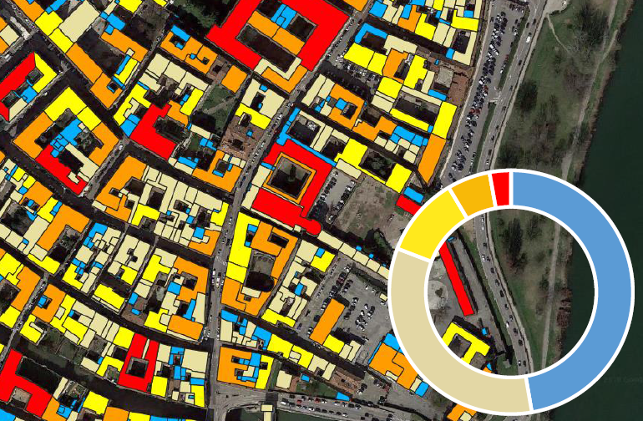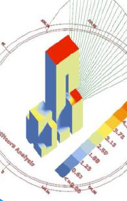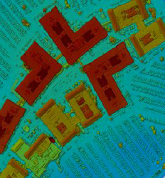



E’ possibile conoscere

* **idoneità copertura** di ciascun edificio all’installazione di impianti solari/fotovoltaici per la produzione di energia termica ed elettrica: l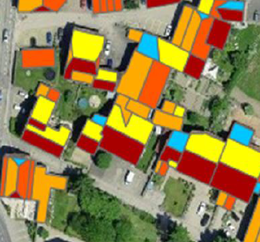e coperture sono state classificate in funzione dell’energia potenzialmente producibile in un anno, come mostrato in legenda

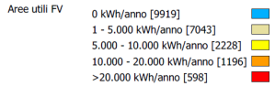

* **porzione utile** di ciascuna **copertura ad ospitare gli impianti solari e fotovoltaici**

Aree utili (> 1.000 kWh/m2/anno e >10m2)

La **mappatura** è **consultabile sul SIT del Comune** al seguente link:

[Usare una citazione significativa del documento per attirare l'attenzione del lettore o usare questo spazio per enfatizzare un punto chiave. Per posizionare questa casella di testo in un punto qualsiasi della pagina, è sufficiente trascinarla.]

[**http://sit.comune.mantova.it/siticloud/SitiCatastoCloud.jsp#TAB_0**](http://sit.comune.mantova.it/siticloud/SitiCatastoCloud.jsp#TAB_0)